
GUIA DE USO

SDC MG – Módulo PMDA
Novembro de 2026

0.0.00.000-2026-STO

1. Sobre este guia
Este documento faz parte da série de guias de uso do SDC MG – Sistema Integrado de Defesa Civil de Minas Gerais e explica o módulo PMDA: para que serve, como acessar, cada parte da tela e o passo a passo das tarefas mais comuns. Acesso ao sistema, menu e padrões das telas estão no guia Primeiros passos.
Nas figuras, cada número em vermelho aponta para um elemento da tela e corresponde ao item de mesmo número na legenda abaixo. O que cada pessoa vê depende do seu cargo e das permissões. Dúvidas: use o Assistente IA ou o link Suporte do sistema, ou procure a equipe de TI da CINDEC.
ATENÇÃO: Telas capturadas no ambiente de homologação, com dados de teste. Dados pessoais foram desfocados.

Siglas usadas neste guia: CEDEC – Coordenadoria Estadual de Defesa Civil de Minas Gerais; TDAP – Transporte e Distribuição de Água Potável.

2. PMDA
Gestão dos planos municipais para o fornecimento emergencial de água potável. O PMDA aprovado define, entre outras informações, os pontos de captação usados nos cronogramas do TDAP.
Como acessar: Módulos de Gestão > PMDA.
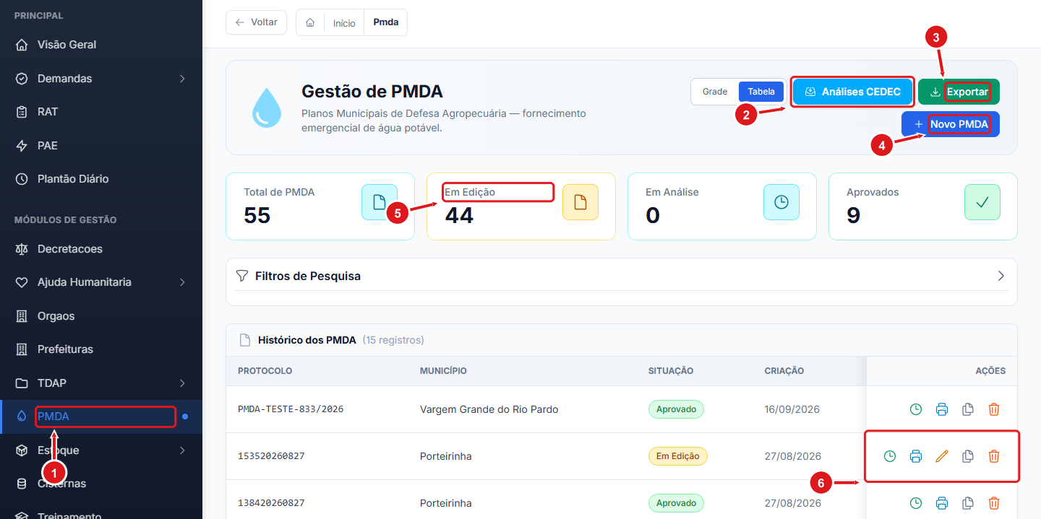
Figura 1 – Gestão de PMDA
1 | Acesso pelo menu: PMDA.
2 | Análises CEDEC: fila de PMDAs para análise técnica.
3 | Exporta a lista.
4 | Cria um novo PMDA (apenas um em edição por município).
5 | Indicadores: total, em edição, em análise e aprovados.
6 | Ações: histórico, imprimir, editar, duplicar e excluir.

1 Clique em Novo PMDA e preencha o plano. Ele fica Em Edição enquanto o município trabalha nele.
2 Envie para análise. A equipe técnica da CEDEC avalia o plano em Análises CEDEC.
3 Aprovado, o plano passa a valer e seus pontos de captação ficam disponíveis no TDAP.
ATENÇÃO: Cada município pode ter apenas um PMDA em edição por vez. Se já houver um aberto, conclua ou exclua o existente antes de criar outro.

